**Proyecto:** Tienda de Películas.

**Nombre:** (Pelis Max o Mundo Pelis ta pendiente jsjs).

**Objetivo:** Poder gestionar los clientes, empleados, inventario y ventas o alquileres de la tienda a través de un sistema simple que está conectado a la base de datos. El proyecto está pensado para ser usado por los empleados de la tienda.

**Preguntas generales:**

* ¿Qué hace el proyecto?

1. Le permite ver al usuario los registros (ya creados) en la pantalla a través del Data Grid View.
   * 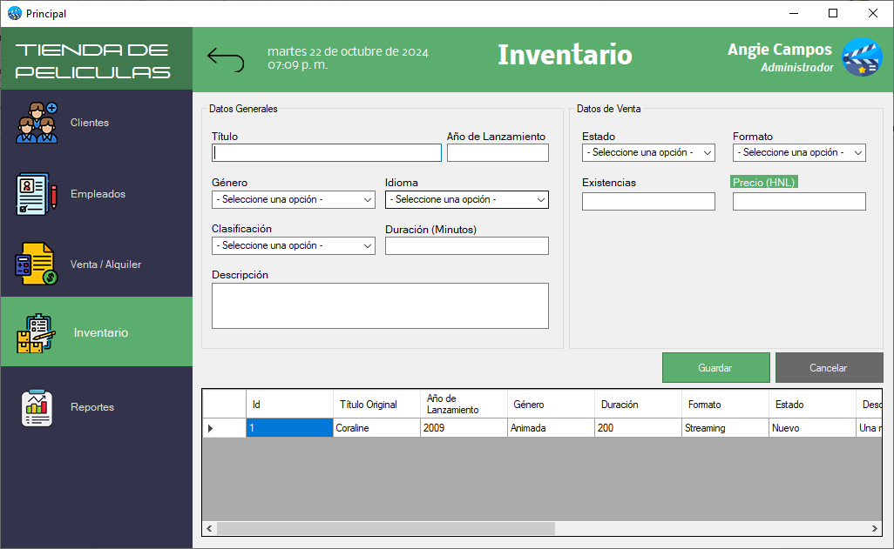***Ejemplo de la pantalla de Inventario:***
2. Le permite al usuario registrar datos a la tabla y estos se almacenan directamente en la base. (Aún no hay validaciones, pero se tienen planificadas tanto para evitar que el usuario envíe datos que no corresponden a los campos).
   * ***Ejemplo de llenado e insertado de la pantalla de Clientes:***

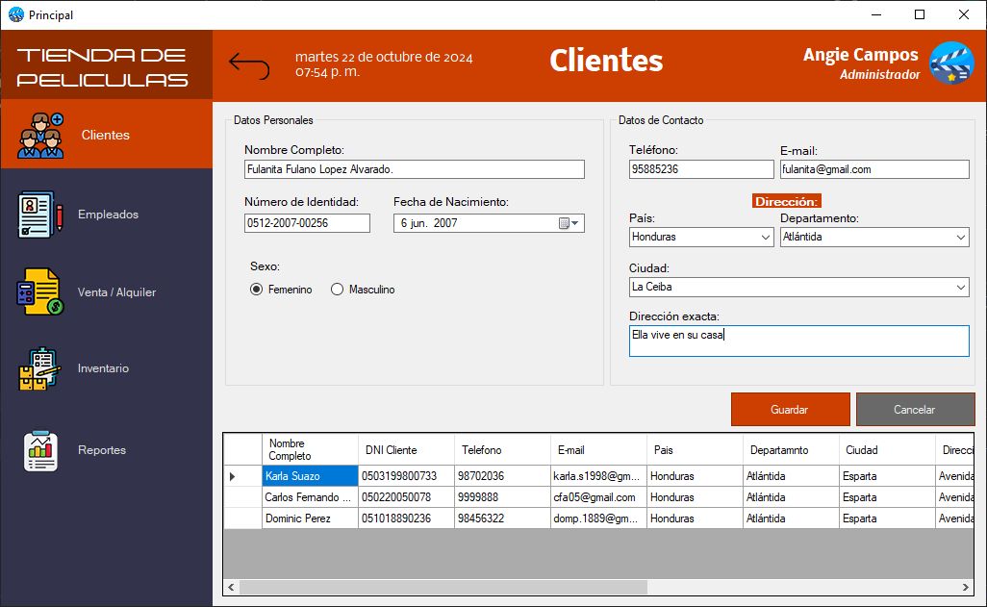

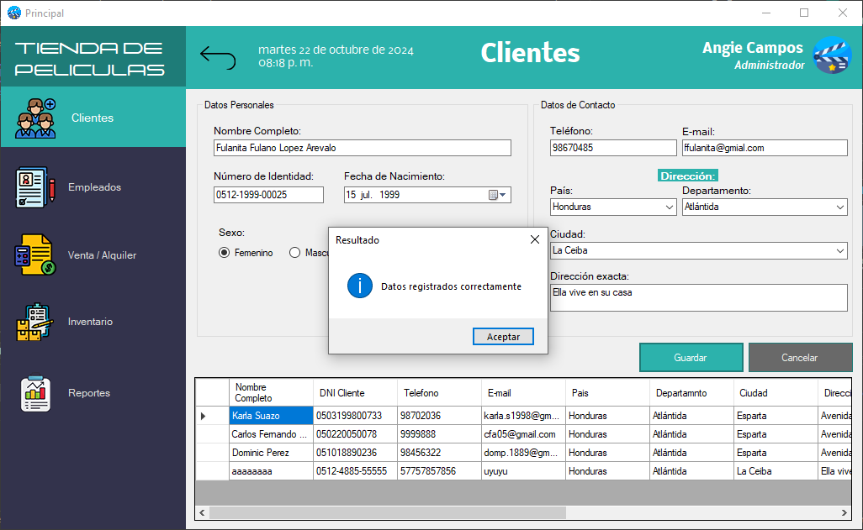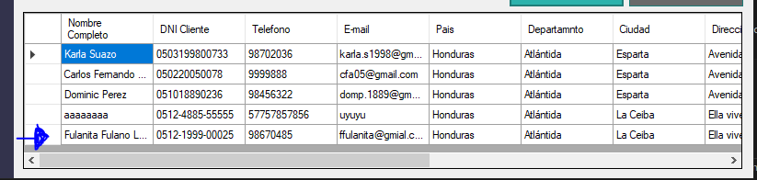

1. ¿Cómo están estructurando el proyecto?

Estamos usando una estructura de 3 CAPAS se le llama Three-Tier Architecture.

* **Capa de Datos (DAL - Data Access Layer):** Aquí se maneja todo lo relacionado con la base de datos, como el acceso, la consulta y las operaciones CRUD.
* **Capa de Negocios (Entities y ViewModels):** Se encarga de la lógica del negocio y de estructurar los datos, ya sea en su forma original de la base de datos (**Entities**) o con adaptaciones necesarias para mostrar información (**ViewModels**).
* **Capa de Presentación (Forms o UI):** Aquí es donde se gestionan las interfaces visuales, como los formularios de Windows Forms, donde el usuario interactúa con el sistema.

1. ¿Cómo insertan y listan los datos?

Estamos usando VISTAS Y PROCEDIMIENTOS desde la base de datos. Creamos **Vistas** para llenar los listados en la pantalla de los formularios. Y usamos **Procedimientos** para insertar, editar y eliminar.

1. Deme un ejemplo de cómo lista los registros.

Es un proceso bastante largo por la estructura que estamos usando, pero nos asegura la eficacia e integridad de los datos. El proceso empieza desde el código en el formulario en el evento Load() que es cuando se carga el formulario, para que los registros se muestren al nomas abrir el form.

Ahí creamos un método que se llama **ListarClientes()** y lo que hace es traer todos los clientes desde la base de datos y mostrarlos en una lista.

**Paso a paso explicado:**

1. **Crea una lista para guardar los clientes:**
   * Se crea una lista vacía de tipo ClientesViewModel donde se van a ir guardando los datos de cada cliente. **(Este ViewModel ya lo creamos en la Capa de Negocio).**
2. **Conectar con la base de datos:**
   * Se usa BDConexion.ObtenerConexion() para conectarse a la base de datos.
   * La consulta SQL es: "SELECT * FROM Gral.DatosGenerales_Cliente", que trae toda la información de los clientes**. (Ese es el nombre que le pusimos a la vista en SQL)**
3. **Ejecutar la consulta:**
   * Con SqlCommand, se manda esa consulta a la base de datos.
   * SqlDataReader se usa para leer cada fila de la tabla de clientes que viene como resultado.
4. **Leer los datos de cada cliente:**
   * Mientras el lector (reader) va leyendo cada fila de la tabla, se van guardando los datos de cada cliente, como el **nombre**, **DNI**, **teléfono**, **email**, **dirección**, etc.
   * Estos datos se guardan en un objeto de tipo ClientesViewModel, que es una clase con los atributos que se quieren mostrar.
5. **Agregar cada cliente a la lista:**
   * Después de llenar los datos de un cliente, se agrega ese cliente a la lista con lista.Add(ClienteView).
6. **Cerrar la conexión y devolver la lista:**
   * Finalmente, se cierra la conexión a la base de datos y se devuelve la lista completa con todos los clientes.

**Resultado:**

El método devuelve una lista con todos los clientes que están en la base de datos, listos para ser mostrados en la pantalla o ser usados de alguna otra manera.

1. Deme un ejemplo de cómo inserta un registro.

En nuestro código del formulario tenemos un método llamado **InsertarClientes()** agrega un nuevo cliente a la base de datos tomando la información ingresada en los campos del formulario.

**Explicación simple:**

1. **Crear un objeto DatosGenerales: (Ese objeto se definió en ENTITIES de la Capa de Negocio)**
   * Se guarda toda la información del cliente que el usuario ingresó en los **textboxes** (como el nombre, DNI, teléfono, email, dirección) y otras opciones seleccionadas (como la fecha de nacimiento y ciudad).
2. **Llamar al método para insertar:**
   * El objeto Dg, que contiene todos los datos del cliente, se manda al método ClientesDAL.InsertarClientes(Dg) para que se guarde en la base de datos.
3. **Mostrar un mensaje:**
   * Después de intentar insertar el cliente, se muestra un mensaje con el resultado de la operación, si fue exitoso o no.

**En resumen:**

El método recoge los datos del formulario, los envía a la base de datos para guardarlos, y luego muestra un mensaje con el resultado.